

**RPA课程精准推送优化**

**需求说明**

文档名称：RPA课程精准推送优化需求说明

涉及模块：

文档变动记录：

|  |  |  |
| --- | --- | --- |
| **文档创建及变动日期** | **创建及变动人** | **变动涉及内容** |
| 2022/2/21 | HRIS吴丹凤 | 创建 |
| 2022/3/7 |  | 补充创建学习计划操作指引 |
|  |  |  |
|  |  |  |
|  |  |  |

# 文档控制

文档位置

*(如有文档存取控制要求，标记文档存放路径)*

版本更新纪录

|  |  |  |  |
| --- | --- | --- | --- |
| 版本号 | 更新日期 | 更新简述 | 作者 |
|  |  |  |  |
|  |  |  |  |

审批

|  |  |  |  |
| --- | --- | --- | --- |
| 版本号 | 审阅者 | 备注 | 日期 |
|  |  |  |  |
|  |  |  |  |

分发

|  |  |  |
| --- | --- | --- |
| 版本 | 姓名 | 角色/职务 |
|  |  |  |

参考文档

|  |  |  |  |
| --- | --- | --- | --- |
| 文档名 | 作者 | 版本 | 备注 |
|  |  |  |  |

|  |  |
| --- | --- |
| **功能需求编码** |  |
| **功能需求描述** |  |
| **技术开发编码** |  |

目录

文档控制 2

一、需求背景 4

二、流程梳理 5

1. 业务流程图 5

2. 业务逻辑 5

# 一、需求背景

原有课程精准推送的形式是以每件下行货品对应的课程为一个独立学习计划，鉴于执行过程中存在不足，希望对原有模式进行优化，变更为：以每家店为一个独自学习计划，每到店一款货则往学习计划中累加货品对应课程。

# 二、流程梳理

## 1. 业务流程图

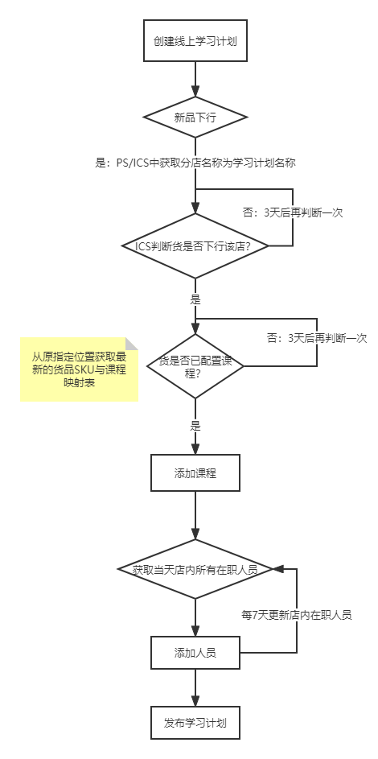

## 2. 业务逻辑

1- 获取到新品下行的信号（目前为指定系列）

2- 获取所有营业状态的店

3- 从ICS系统中判断货品是否下行到该店，从指定路径获取货品与课程的映射关系。若判断结果为否，则3天后循环判断一次

4- 从PS中获取人员信息，向当天店内在职人员推送此学习计划，每隔7天根据人员状态更新学习计划内的学员，离职作删除，新入职作添加。

**HRIS_CHECK_EMPLYEE - 截止某一时间在职人员明细**

## 3. 操作指引

3.1 货品SKU与课程映射表

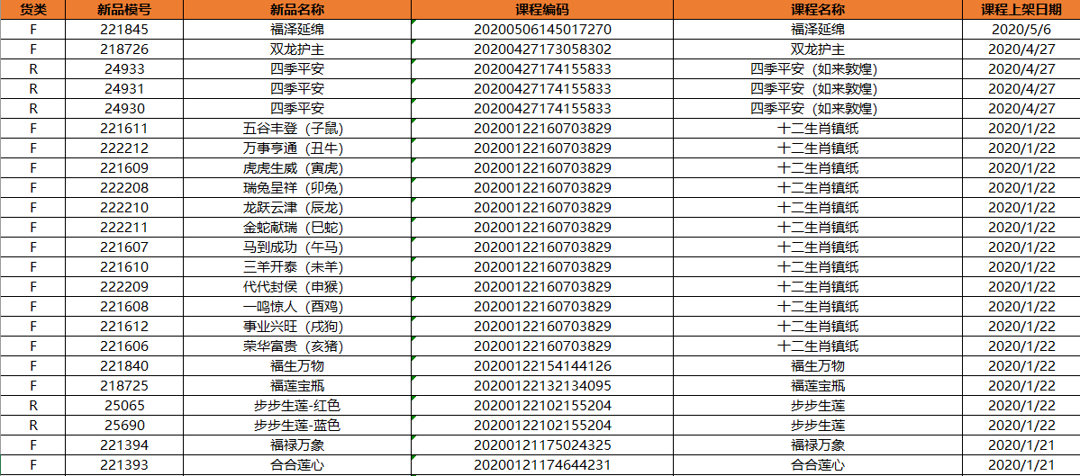

3.2 智学创建学习计划操作：

地址：[https://learning.ctf.com.cn/](https://learning.ctf.com.cn/apps/signup/signupmgmt.htm)

路径：培训组织 – 学习组织 – 线上学习计划

Step1：创建计划，学习计划

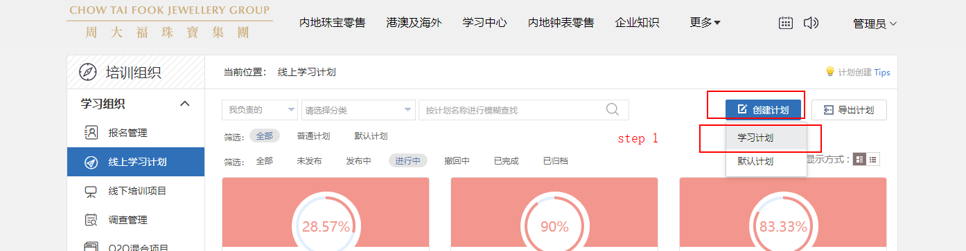

Step2: 计划分类选择“国内核心珠宝”，点击确定

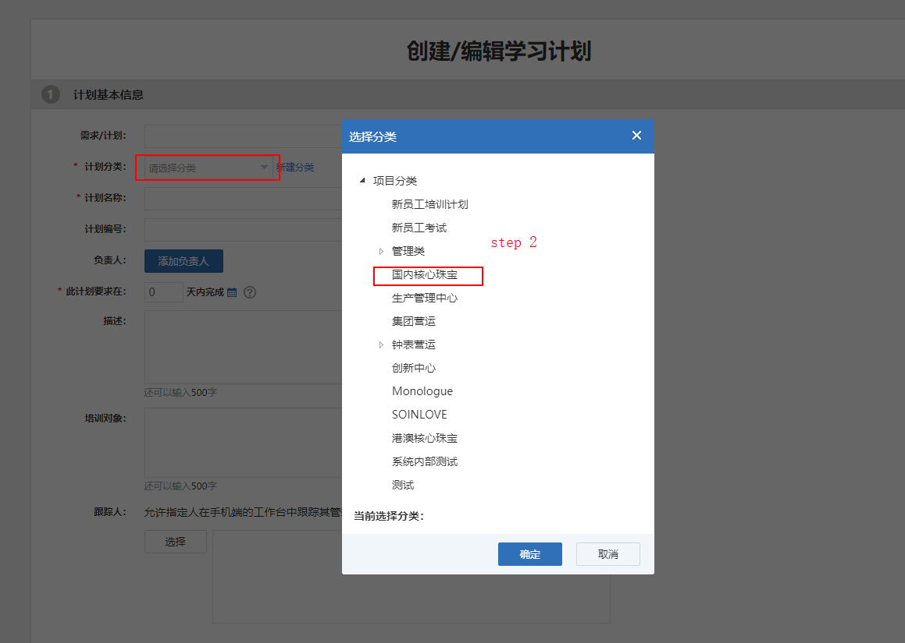

Step3：计划名称为分店名称，如“南京建邺吾悦广场传承专营店”

Step4：勾选“重要”，截图中其它部分无需改动

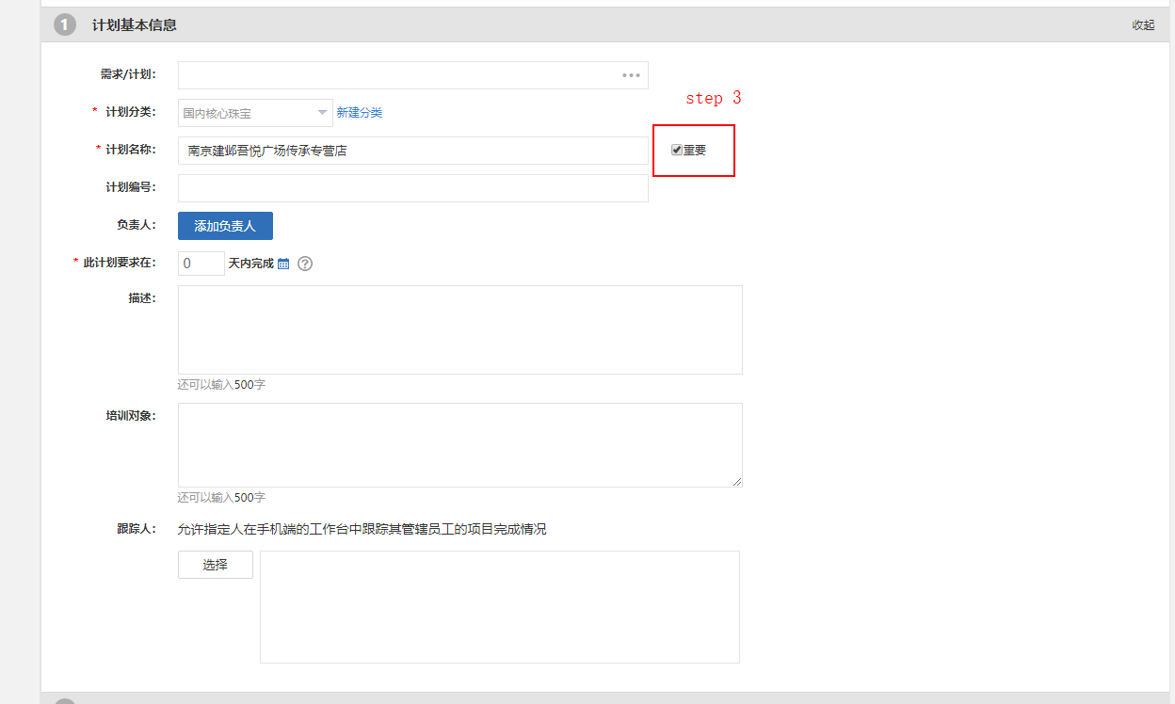

Step5：添加课程

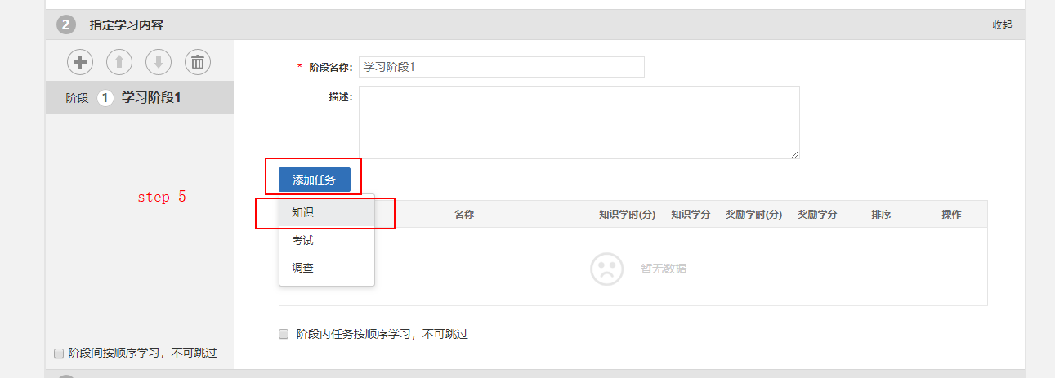

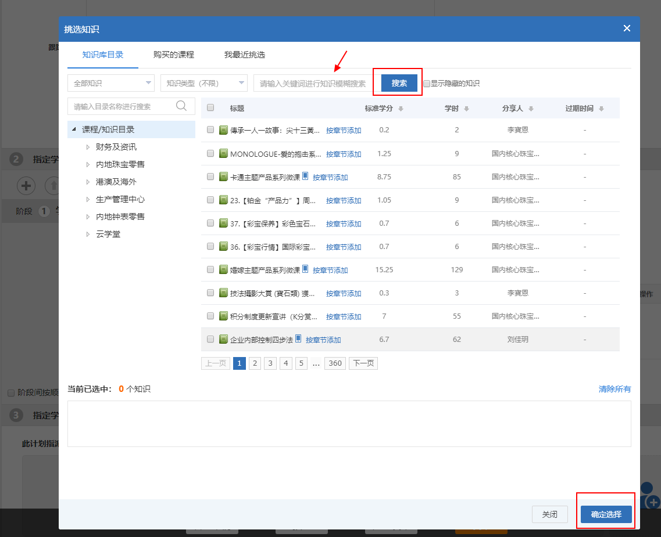

Step6：添加学员，可选中该分店，默认推送给此分店下所有人员

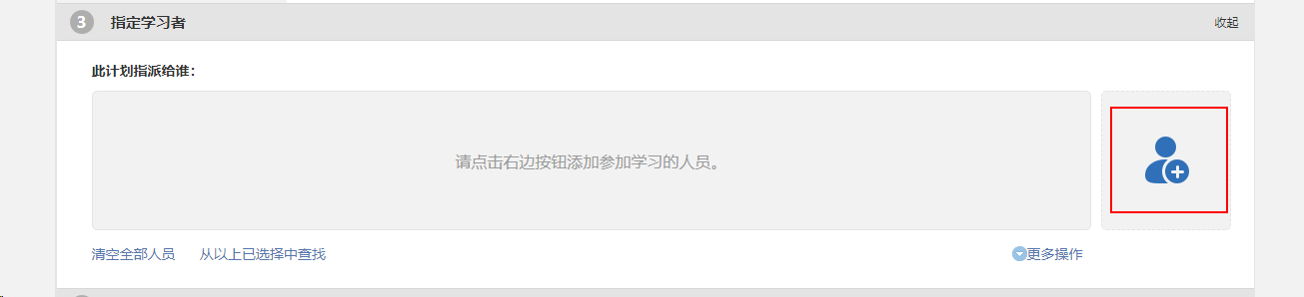

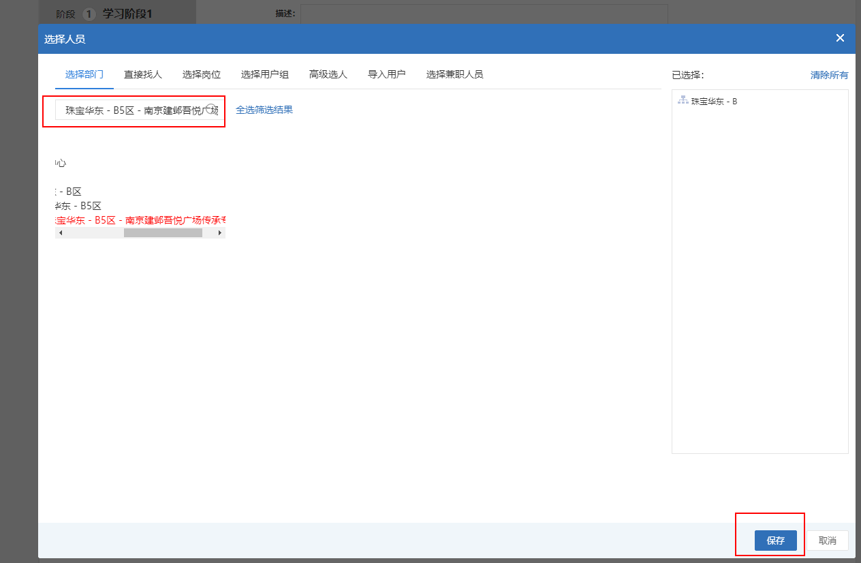

Step7：保持默认设置（如下图），点击发布

